
Guía de Calc 7.5

Capítulo 11
Enlazar datos de Calc
Compartir datos desde y hacia Calc

Derechos de Autor
Este documento tiene derechos de autor © 2023 por el equipo de documentación de LibreOffice. Los colaboradores se listan más abajo. Se puede distribuir y modificar bajo los términos de la GNU General Public License versión 3 o posterior o la Creative Commons Attribution License, versión 4.0 o posterior. Todas las marcas registradas mencionadas en esta guía pertenecen a sus propietarios legítimos.
Colaboradores
De esta edición
Olivier Hallot
De esta edición (traducción y revisión)
David Mamani Castro
J. Carlos Sanz Cabrero
B. Antonio Fernández
De ediciones previas
Skip Masonsmith
Barbara Duprey
Jean Hollis Weber
John A Smith
Steve Fanning
Kees Kriek
Leo Moons
Felipe Viggiano
De ediciones previas (traducción y revisión)
Eduardo de Armas Micas
Jazmin Hurtado
J. Carlos Sanz Cabrero
Comentarios y sugerencias
Puede dirigir cualquier comentario o sugerencia acerca de este documento al foro del equipo de documentación en español (es necesario registrarse).
- Nota
Todo lo que publique en este foro, su dirección de correo o cualquier información personal escrita en el mensaje se archiva públicamente y no puede ser borrada.
Fecha de publicación y versión del programa
Versión en español publicada en noviembre de 2023. Basada en la versión 7.5 de LibreOffice.
Algunas pulsaciones de teclado y opciones de menú en macOS, son diferentes de las usadas en Windows y Linux. La siguiente tabla muestra algunas equivalencias para las instrucciones usadas en este capítulo. Para una lista detallada vea la ayuda de la aplicación.
Windows o Linux | macOS | Efecto
Menú, Herramientas > Opciones | LibreOffice > Preferences | Acceso a las opciones de configuración
Clic derecho | Ctrl+clic o clic derecho | Abre un menú contextual
Ctrl | ⌘ , Cmd o Command, | Usado con otras teclas
Alt | ⌥, Option o Alt | Usado con otras teclas
F11 | ⌘+T | Abre la Página Estilos de la Barra lateral

Contenido
Derechos de Autor 2
Usar varias hojas de cálculo 4
¿Por qué usar varias hojas de cálculo? 4
Configurar varias hojas 4
Identificación de las hojas 4
Insertar hojas nuevas 5
Insertar una hoja desde otro libro de cálculo 7
Cambiar el nombre de las hojas 7
Referencia a otras hojas 9
Crear una referencia con el ratón 9
Crear una referencia escribiéndola directamente 10
Proteger la estructura del libro de cálculo 11
Referencia a otros documentos 11
Crear una referencia con el ratón 11
Crear una referencia escribiéndola directamente 12
Usar hiperenlaces y URL 12
Hiperenlaces absolutos y relativos 12
Crear hiperenlaces 13
Abrir hiperenlaces 14
Diálogo Hiperenlace 15
Editar hiperenlaces 17
Borrar hiperenlaces 18
Enlazar con datos externos 18
Uso del diálogo Datos externos 19
Uso del Navegador 22
Encontrar un intervalo de datos o tabla 24
Vincular a fuentes de datos registradas 25
Ver los orígenes de datos 27
Editar orígenes de datos 28
Usar Base para editar un origen de datos 29
Trasladar orígenes de datos a hojas de cálculo de Calc 29
Incrustar hojas de cálculo 30
Objeto enlazado e incrustado (OLE) 30
Otros objetos OLE 32
Objeto OLE no-enlazado 33
Objeto OLE enlazado 33
Enlace Dinámico de Datos (DDE) 34
Enlace DDE en Calc 34
Enlace DDE en Writer 35
Origen XML 36

Usar varias hojas de cálculo

¿Por qué usar varias hojas de cálculo?
El «Capítulo 1, Introducción a Calc», introdujo el concepto de varias hojas de cálculo en un libro de cálculo. El uso de varias hojas ayuda a mantener la información organizada; una vez vincule esas hojas, desarrollará todo el poder de Calc. Considere este escenario.
Juan tiene problemas para hacer un seguimiento de sus finanzas personales. Tiene cuatro cuentas bancarias y la información está dispersa y desorganizada. No podrá entender bien sus finanzas hasta que pueda ver los datos agrupados.
Para resolver esto Juan decide hacer un seguimiento de sus finanzas con LibreOffice Calc. Sabe que Calc puede hacer cálculos matemáticos en una hoja y que le ayudará a mantener un seguimiento de sus cuentas. Además desea una hoja de resumen para ver los saldos de sus cuentas simultáneamente.
- Nota
Normalmente estamos acostumbrados a nombrar un archivo .ods o .xls como «hoja de cálculo» aunque lo correcto sería llamarlo «libro de cálculo», pues un libro de cálculo puede contener una o varias hojas de cálculo, por tanto, no debe extrañarse si en ciertas ocasiones se denomina de la forma más adecuada.

Configurar varias hojas
El «Capítulo 1, Introducción a Calc», ofrece una explicación detallada de cómo configurar varias hojas en un libro de cálculo. Hagamos una revisión rápida.

Identificación de las hojas
Cuando abre un nuevo documento de Calc, de manera predeterminada, contiene una hoja con el nombre Hoja1. Puede especificar un número mayor de hojas de cálculo o un prefijo diferente para las nuevas hojas. Esto se configura en el las opciones para Calc desde el menú Herramientas > Opciones > LibreOffice Calc > Valores predeterminados (figura 1).
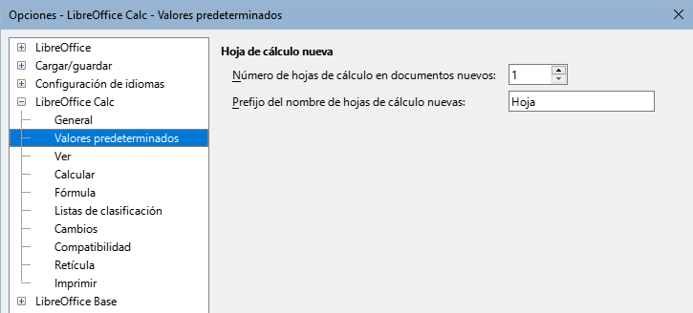
Figura 1: Opciones > LibreOffice Calc > Valores predeterminados
Las hojas en Calc se administran mediante pestañas ubicadas en la parte inferior del libro de cálculo.

Insertar hojas nuevas
Hay varias formas de Insertar una hoja nueva . El método más rápido es hacer clic en el botón Insertar hoja, (ícono con un signo más en la izquierda de las pestañas de hoja). Haciendo clic en este icono se inserta una nueva hoja con el nombre predeterminado (Hoja2, por ejemplo) y se crea la pestaña de la nueva hoja a la derecha de las existentes.
Utilice uno de estos otros métodos para insertar más de una hoja, cambiar el nombre a una hoja nueva antes de insertarla o insertarla en otro lugar de la secuencia.
- Haga clic derecho en una pestaña de hoja y luego seleccione Hoja > Insertar hoja en el menú. Calc mostrará el diálogo Insertar hoja con las opciones Delante de la hoja actual y Crear nueva preseleccionadas (figura 2).
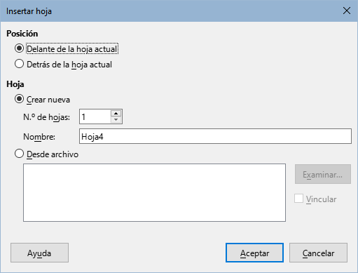
Figura 2: Diálogo Insertar hoja
- Seleccione Hoja > Insertar hoja al final del menú. Calc mostrará el diálogo Anexar hoja (figura 3).
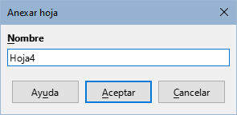
Figura 3: Diálogo Anexar hoja.
- Seleccione Hoja > Insertar hoja desde archivo del menú. Calc mostrará el diálogo Insertar hoja con las opciones predeterminadas seleccionadas y además un diálogo de explorador de archivos para permitirle seleccionar el archivo origen que contiene la hoja que quiera insertar.
- Haga clic con el botón derecho en la pestaña de una hoja y seleccione Insertar hoja en el menú contextual. Calc mostrará el diálogo Insertar hoja con las opciones predeterminadas seleccionadas.
- Haga clic con el botón izquierdo en el espacio vacío a la derecha de las pestañas de hoja. Calc mostrará el diálogo Insertar hoja con las opciones predeterminadas seleccionadas.
- Haga clic con el botón derecho en el espacio vacío a la derecha de las pestañas de hoja y seleccione Insertar hoja en el menú contextual (figura 4). Calc mostrará el diálogo Insertar hoja con las opciones predeterminadas seleccionadas.
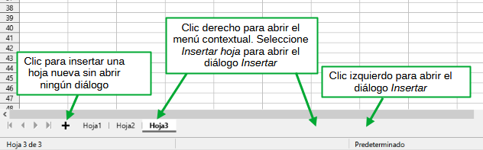
Figura 4: Crear una nueva hoja desde el área de pestañas de hoja
En el diálogo Insertar hoja puede:
- Elegir si desea colocar la hoja nueva antes o después de la pestaña de la hoja seleccionada.
- Indicar el número de hojas que se insertarán.
- Si inserta una sola hoja el campo Nombre le permitirá definir el nombre, en caso contrario no estará disponible.
- Seleccionar la opción Desde archivo para elegir un archivo de libro de cálculo.
Para el libro de cálculo de seguimiento de cuentas antes mencionado necesitamos seis hojas, una para cada una de las cinco cuentas de Juan y una sexta hoja de resumen. También queremos nombrar cada una de estas hojas para identificar la cuenta que representan: Resumen, Cuenta corriente, Cuenta de Ahorros, Tarjeta de Crédito y Préstamo Automóvil.
Después de crear un nuevo libro de cálculo con una hoja, podría:
- Insertar cinco hojas nuevas y posteriormente cambiarles el nombre a las seis hojas; o
- Cambiar el nombre de la hoja existente, luego insertar las cinco hojas nuevas de una en una, cambiando el nombre a cada hoja nueva durante la inserción.
Para insertar hojas y después cambiarles el nombre:
- Asegúrese de que esté seleccionada la pestaña de la hoja correcta y abra el diálogo Insertar hoja.
- Elija la posición para las nuevas hojas (en este ejemplo, usamos Detrás de la hoja actual).
- Elija Crear nueva y escriba 5 en N.º de hojas. Debido a que está insertando más de una hoja, el campo Nombre se desactivará.
- Haga clic en Aceptar para insertar las hojas.
- Renombre las hojas como se indica en «Cambiar el nombre de las hojas».
Para insertar hojas y nombrarlas al mismo tiempo:
- Renombre la hoja existente como Resumen, como se describe en «Cambiar el nombre de las hojas» más adelante.
- Asegúrese de seleccionar la pestaña adecuada y abra el diálogo Insertar hoja.
- Elija la posición de la nueva hoja (Delante de la hoja actual o Detrás de la hoja actual).
- Elija Crear nueva, escriba 1 en el campo N.º de hojas. Se activará el campo Nombre.
- En el campo Nombre, escriba un nombre para esta nueva hoja, por ejemplo Cuenta Corriente.
- Haga clic en Aceptar para insertar la hoja.
- Repita los pasos anteriores para cada hoja nueva, dándoles los nombres, respectivamente de, Cuenta corriente, Cuenta de Ahorros, Tarjeta de Crédito y Préstamo Automóvil.

Insertar una hoja desde otro libro de cálculo
En el diálogo Insertar hoja, también puede agregar una hoja de otro libro de cálculo (por ejemplo, otro archivo de Calc o Microsoft Excel), eligiendo la opción Desde archivo. Haga clic en Examinar, seleccione el archivo utilizando el diálogo del explorador de archivos y haga clic en Abrir. Aparece un listado de las hojas que contiene ese archivo en la lista adyacente (figura 5). Seleccione la hoja que quiera importar. Si, después de seleccionar el archivo, no aparecen hojas, probablemente haya seleccionado un tipo de archivo no válido (que no es una hoja de cálculo).
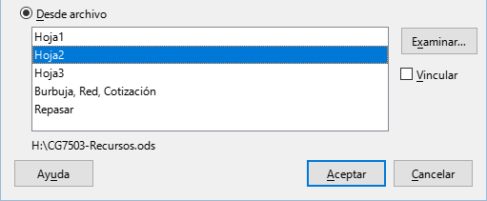
Figura 5: Área de archivos del diálogo Insertar hoja
Si lo prefiere, marque la opción Vincular para insertar la hoja externa como un enlace en vez de una copia de la misma. Esta es una forma, entre otras, de incluir datos «en directo» de otra hoja de cálculo; vea «Enlazar con datos externos». Los enlaces se pueden actualizar manualmente para mostrar el contenido actual del archivo externo utilizando Editar > Enlaces a archivos externos del menú. Alternativamente, los enlaces se pueden actualizar automáticamente cada vez que se abra el archivo, dependiendo de las opciones configuradas en Herramientas > Opciones > LibreOffice Calc > General. Las tres opciones disponibles para actualizar enlaces automáticamente en la sección Actualizar enlaces al abrir son Siempre (de ubicaciones de confianza), A solicitud y Nunca.
Para definir ubicaciones de archivos de confianza, seleccione Herramientas > LibreOffice > Seguridad > Seguridad de macros (pestaña Orígenes de confianza) del menú. Esto es útil si desea utilizar macros en su hoja de cálculo. Para más información acerca de las macros, consulte el «Capítulo 13, Macros».

Cambiar el nombre de las hojas
Las hojas se pueden renombrar en cualquier momento. Para asignar un nombre más descriptivo a una hoja:
- Escriba el nombre en el campo Nombre cuando cree la hoja
- Haga doble clic en la pestaña de la hoja correspondiente y reemplace el nombre existente en el diálogo Cambiar nombre de hoja (figura 6)
- Haga clic con el botón secundario en la pestaña de la hoja correspondiente, seleccione Cambiar nombre de hoja en el menú contextual y reemplace el nombre existente en el diálogo.
- Haga un clic con el botón principal en la pestaña de la hoja correspondiente, seleccione Hoja > Cambiar nombre de hoja en el menú y reemplace el nombre existente a través del diálogo Cambiar nombre de hoja.
El nombre de una hoja no puede quedar en blanco y no puede coincidir con otro existente.
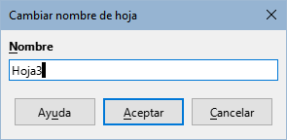
Figura 6: Diálogo Cambiar nombre de hoja
- Nota
Los siguientes caracteres no están permitidos en los nombres de las hojas: dos puntos (:), barra (\) o barra inversa (/), signo de interrogación (?), asterisco (*), corchete izquierdo ([), corchete derecho (]) y apóstrofo (') como el primer o último carácter del nombre.
- Sugerencia
En algunas instalaciones de LibreOffice Calc, puede mantener pulsada la tecla Alt, hacer clic en el nombre de la hoja y escribir directamente el nuevo nombre.
El área de las pestañas debería verse así.
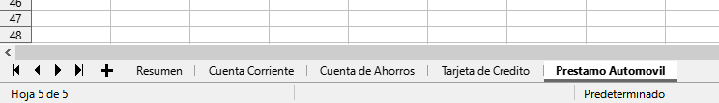
Figura 7: Las seis hojas renombradas
Ahora configure la contabilidad. En el ejemplo se utiliza unas operaciones simples que incluye el saldo anterior más el importe de la siguiente operación. Para los cargos, ingresamos la el importe de la operación como un número negativo para que el saldo se reduzca. En la figura 8 se muestra una contabilidad básica.
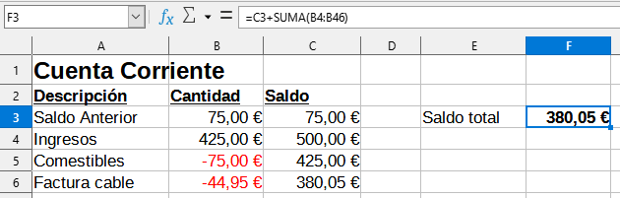
Figura 8: Hoja de Cuenta corriente
En la configuración de la hoja denominada Cuenta Corriente. El saldo final se traslada a la celda F3. Puede ver la ecuación en la barra de fórmulas. Es el resultado del saldo inicial, celda C3, y la suma de todas las operaciones posteriores.

Referencia a otras hojas
En la hoja Resumen, se muestra el saldo de cada una de las otras hojas. Si copia el ejemplo de la figura 8 en cada una de las cinco hojas de las cuenta, los saldos finales estarán en la celda F3 de cada hoja.
Hay dos formas de hacer referencia a celdas desde otra hoja: escribiendo directamente la fórmula mediante el teclado o usando el ratón. Primero veremos el método del ratón.

Crear una referencia con el ratón
En la hoja Resumen, defina celdas para los cinco saldos de las cuentas, de modo que sepamos dónde colocar la referencia a la celda correspondiente . La figura 9 muestra la hoja Resumen con una columna Saldo en blanco. Vamos referenciar el saldo de la cuenta corriente en la celda B3.
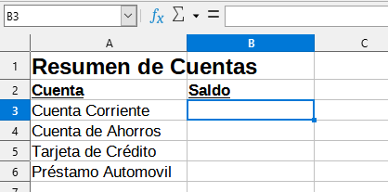
Figura 9: Hoja Resumen de cuentas sin valores
Para crear la referencia a otra celda, en la celda B3, selecciónela y siga estos pasos:
- Haga clic en el icono = junto a la línea de entrada en la barra de fórmulas. Los iconos en la barra de fórmulas cambian y aparece un carácter igual en la línea de entrada (figura 10).
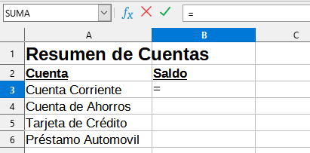
Figura 10: Carácter igual, = en la línea de entrada de la barra de fórmulas
- Haga clic en la pestaña de la hoja que contiene la celda a la que se hará referencia. En este caso es la hoja Cuenta Corriente (figura 11).
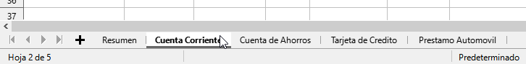
Figura 11: Clic en la pestaña de la hoja de Cuenta corriente
- Haga clic en la celda F3 (donde está el saldo) en la hoja Cuenta Corriente. El texto $'Cuenta corriente'.F3 debería aparecer en la línea de entrada (figura 12) y la celda seleccionada queda resaltada por un borde coloreado.
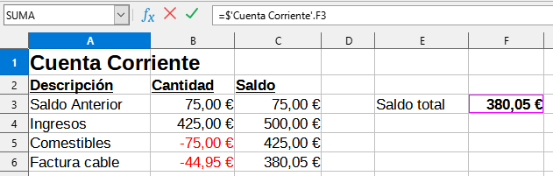
Figura 12: Celda referenciada seleccionada
- Haga clic en el botón Aceptar de la barra de fórmulas o pulse la tecla Intro para finalizar.
- La hoja Resumen ahora debería verse como muestra la figura 13.
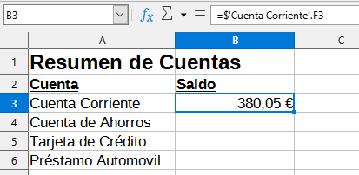
Figura 13: Resultado de la referencia a Cuenta corriente

Crear una referencia escribiéndola directamente
A partir de la figura 13, puede deducir cómo se construye la referencia de celda. La referencia tiene dos partes: el nombre de la hoja precedido por un símbolo de dólar ($"Cuenta corriente") y la referencia de celda (F3). Observe que están separados por un punto. El comportamiento predeterminado de Calc es insertar el símbolo del dólar como referencia absoluta de hoja mientras se proporciona una referencia relativa de celda.
- Nota
El nombre de la hoja está entre comillas sencillas porque contiene un espacio. El punto obligatorio (.) siempre queda fuera de las comillas.
Por lo tanto, puede completar la referencia de celda de la Cuenta de Ahorros simplemente escribiéndola. Suponiendo que el saldo esté en la misma celda (F3) en la hoja Cuenta de Ahorros, la referencia de celda debería ser = $"Cuenta de Ahorros".F3 (figura 14).
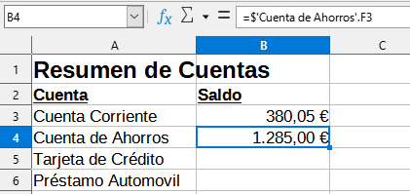
Figura 14: Referencia a la celda F3 de Cuenta de Ahorros

Proteger la estructura del libro de cálculo
Cuando esté satisfecho con la estructura de las hojas del libro de cálculo, seleccione Herramientas > Proteger estructura de libro en el menú para bloquear esa estructura. Calc muestra el diálogo Proteger estructura de libro (figura 15). Pulse Aceptar para inhibir la adición, eliminación, reubicación o cambio de nombre de las hojas. Para desbloquear la estructura, seleccione Herramientas > Proteger estructura de libro nuevamente.
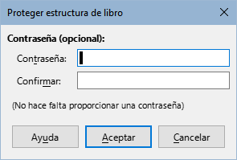
Figura 15: Diálogo Proteger estructura de libro.

Referencia a otros documentos
Ahora el objetivo es tener el resumen de las cuentas en otro archivo de hoja o libro de cálculo, diferente del propio resumen. Afortunadamente Calc puede vincular diferentes archivos. El proceso es el mismo que se describe para diferentes hojas en un único libro de cálculo, pero necesitamos un paso más para indicar en qué archivo está la hoja referenciada.

Crear una referencia con el ratón
Para crear la referencia con el ratón, se debe abrir también el libro de cálculo al que queremos hacer referencia.
- Sitúese en la hoja de cálculo que contiene la celda en la que se escribirá la fórmula.
- Seleccione la celda en la que se escribirá la fórmula.
- Haga clic en el icono = junto a la línea de entrada en la barra de fórmulas.
- Cambie a la otra hoja de cálculo (el proceso para hacerlo puede variar según el sistema operativo que esté utilizando).
- Seleccione la hoja (Cuenta de Ahorros) y luego la celda de referencia (F3); vea la figura 16. En este punto puede pulsar la tecla Intro del teclado o continuar con los pasos 6 y 7.
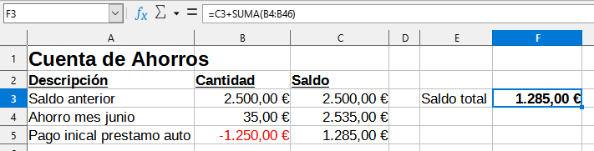
Figura 16: Selección de una celda para la referenciarla
- Vuelva a la hoja de cálculo donde está creando la referencia.
- Haga clic en el botón Aceptar en la línea de entrada de la barra de fórmulas o pulse la tecla Intro para finalizar.
Su hoja de cálculo ahora debería parecerse a la mostrada en la figura 17.
Obtendrá una buena idea del formato de la referencia si observa detenidamente la línea de entrada en la barra de fórmulas. Según el contenido de esta línea, puede crear la referencia escribiéndola directamente.
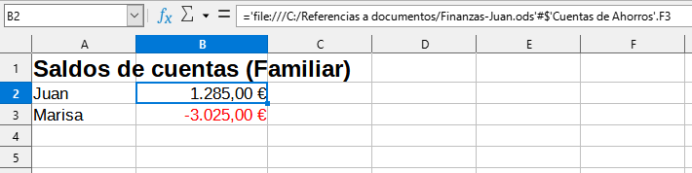
Figura 17: Enlace a una celda de otro archivo

Crear una referencia escribiéndola directamente
Escribir la referencia es simple una vez que conoce el formato de la referencia. Tiene tres partes:
- Ruta y nombre del archivo
- Nombre de la hoja
- Referencia ala celda
En la figura 17, puede ver que el formato general para la referencia es:
= "file:///Ruta & Nombre archivo" #$NombreHoja.CeldaReferenciada
- Nota
La referencia para un archivo tiene tres barras ///, mientras que la referencia para un hiperenlace tiene solo dos //. Vea «Usar hiperenlaces y URL» a continuación.

Usar hiperenlaces y URL
Los hiperenlaces se pueden usar en Calc para saltar a una ubicación diferente desde una hoja de cálculo y pueden llevar a otras partes del archivo actual, a diferentes archivos o incluso a páginas web.

Hiperenlaces absolutos y relativos
Los hiperenlaces almacenados en un archivo pueden ser absolutos o relativos.
Un hiperenlace relativo dice: Aquí se explica cómo llegar desde su ubicación (es decir, desde la carpeta en la que está guardado el documento), mientras que un hiperenlace absoluto dice: Aquí se explica cómo llegar sin importar desde dónde está.
Un enlace absoluto dejará de funcionar si se mueve el archivo enlazado. Un enlace relativo dejará de funcionar si la relación entre las ubicaciones de inicio o destino cambia. Por ejemplo, si tiene dos hojas de cálculo en la misma carpeta vinculadas entre sí y mueve toda la carpeta a una nueva ubicación, un hiperenlace absoluto se romperá, pero no afectará a uno relativo.
Para cambiar la forma en que Calc almacena los hiperenlaces en su archivo, seleccione Herramientas > Opciones > Cargar/Guardar > General y elija si desea que las URL (Localizadores de recursos universales) se guarden en formato relativo al hacer referencia al sistema de archivos, a Internet o a ambos.
Una ruta absoluta como C:\inicio\imagenes\dibujo.gif no funcionaría en un servidor web. Ni un servidor web ni el equipo de un lector necesitan tener un disco duro C: los sistemas operativos como Unix o macOS no reconocen las letras de unidad, ni siquiera aunque existiera una carpeta llamada inicio\imagenes, la imagen no estaría disponible. Es más conveniente usar enlaces relativos para enlaces a archivos. Tenga en cuenta que el enlace relativo solo es posible cuando el documento en el que está trabajando se encuentra en la mismo disco físico que el destino del enlace.
Calc siempre mostrará un hiperenlace absoluto. No se extrañe cuando lo haga, aunque haya especificado un hiperenlace como relativo. Esta dirección de destino «absoluta» es una forma de representarla y se actualizará cuando mueva el archivo.
- Nota
Los archivos HTML (lenguaje de marcado de hipertexto, por sus siglas en inglés), que contienen enlaces en relación al sistema de archivos y que se deben transferir a un servidor web, requieren que los archivos estén en una estructura de archivos que coincida con la de ese servidor. De lo contrario, los enlaces apuntarán a una carpeta no accesible.
- Sugerencia
Cuando coloca el puntero del ratón en un hiperenlace, una descripción emergente muestra la referencia absoluta, (Calc usa internamente nombres de ruta absolutos). La ruta y la dirección completas solo se pueden ver cuando ve el resultado de la exportación de HTML (guardar una hoja de cálculo como un archivo HTML), cargando el archivo HTML como texto o abriéndolo con un editor de texto plano.

Crear hiperenlaces
Puede insertar un hiperenlace en una hoja de cálculo de Calc usando distintos métodos:
- Seleccione la celda o el texto dentro de una celda que desea usar para el texto del hiperenlace o seleccione el texto en el que desea colocar el hiperenlace. Elija Insertar > Hiperenlace en el menú, haga clic en el icono Insertar hiperenlace de la barra de herramientas Estándar o pulse las teclas Ctrl+Alt+K para acceder al diálogo Hiperenlace; vea «Diálogo Hiperenlace» más adelante.
- Arrastre y suelte un elemento desde el Navegador hasta el punto donde desea insertar el hiperenlace (por ejemplo, un nombre de hoja o celda).
- Escriba la dirección web o URL de destino en el punto donde desea insertar el hiperenlace. Cuando escriba un texto que se vaya a utilizar como hiperenlace (la dirección de un sitio web o URL), Calc lo formatea automáticamente, crea el hiperenlace y aplica color al texto. Si esto no sucede, puede habilitar esta función en Herramientas > Corrección automática > Opciones de corrección automática > Opciones del menú y marcar la opción Reconocer URL. Asegúrese de iniciar el hiperenlace con http://, www. o ftp.; si escribe solo «libreoffice.org» Calc no lo reconocerá como un hiperenlace.
Cuando utiliza el diálogo Hiperenlace para insertar un hiperenlace, puede seleccionar un hiperenlace de texto (figura 18) o de botón (figura 19). En ambos casos, el texto visible puede ser diferente de la URL vinculada.
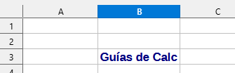
Figura 18: Ejemplo de hiperenlace textual
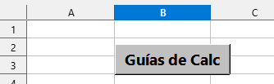
Figura 19: Ejemplo de hiperenlace como botón
Para cambiar el color del texto de los hiperenlaces, vaya a Herramientas > Opciones > LibreOffice > Colores de la aplicación en el menú, desplácese hasta Enlaces no visitados y/o Enlaces visitados y seleccione el nuevo color y haga clic en Aceptar.
- Nota
Esto cambiará el color a todos los hiperenlaces en todos los componentes de LibreOffice, resultado quizás no deseado.
Un hiperenlace de botón es un tipo de control de formulario. Al igual que con todos los controles de formulario, se puede anclar o colocar haciendo clic con el botón secundario en el botón habilitando el modo de diseño de formularios. Puede encontrar más información sobre los formularios en el «Capítulo 18, Formularios», de la Guía de Writer.

Abrir hiperenlaces
Para abrir un hiperenlace de texto, realice una de las siguientes acciones:
- Si está marcada la opción Ctrl + pulsación para abrir hiperenlaces en Herramientas > Opciones > LibreOffice > Seguridad > Opciones de seguridad y alertas > Opciones >Haga Ctrl+clic con el puntero del ratón colocado sobre el hiperenlace.
- Si no está marcada la opción detallada en el punto anterior bastará con hacer clic con el botón izquierdo del ratón.
- Haga clic con el botón derecho con el puntero colocado sobre el hiperenlace y seleccione la opción Abrir hiperenlace del menú contextual
Para abrir un hiperenlace de botón, haga clic en el botón. Esta opción solo está disponible cuando el modo de diseño del formulario está desactivado; el estado de este modo se controla pulsando el botón Modo de diseño en la barra de herramientas Controles de formulario o en la de Diseño de formulario.

Diálogo Hiperenlace
Puede insertar y modificar hiperenlaces utilizando el diálogo Hiperenlace. Para mostrar este diálogo, haga clic en el icono Insertar hiperenlace en la barra de herramientas Estándar, elija Insertar > Hiperenlace en el menú o pulse Ctrl+Alt+K.
En el lado izquierdo del diálogo, seleccione una de las cuatro categorías de hiperenlace:
- Internet: el hiperenlace apunta a una dirección WWW (World Wide Web) o FTP (Protocolo de transferencia de archivos).
- Correo: el hiperenlace apunta a una dirección de correo electrónico.
- Documento: el hiperenlace apunta a una ubicación en el documento actual u otro documento existente.
- Documento nuevo: al abrir el hiperenlace se crea un documento nuevo.
La figura 20 muestra el diálogo Hiperenlace con la categoría Internet y el tipo de hiperenlace web seleccionado.
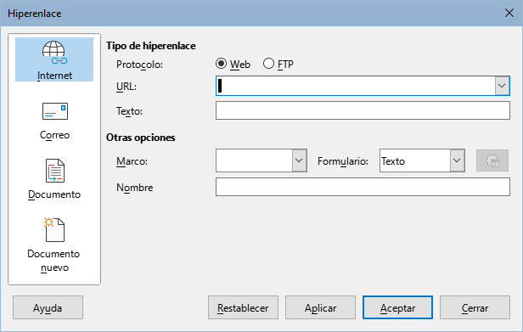
Figura 20: Diálogo Hiperenlace. Detalle de la categoría Internet
El área Otras opciones está presente para las cuatro categorías de hiperenlaces. Los controles que se encuentran por encima del área Otras opciones varían según la categoría de hiperenlace seleccionada en el lado izquierdo del diálogo.
Una descripción completa de todas las opciones y sus interacciones está más allá del alcance de este capítulo. Lo que sigue es un resumen de las opciones más comunes utilizadas en las hojas de cálculo de Calc.
Internet
- Web / FTP: Seleccione el tipo de hiperenlace. Al seleccionar la opción FTP, los controles cambian a los que se muestran en la figura 21.
- URL: Escriba la dirección web.
- Texto: Especifica el texto que será visible para el usuario. Si no ingresa nada aquí, Calc usará la URL completa o la ruta como texto del enlace. Tenga en cuenta que si el enlace es relativo y mueve el archivo, este texto no cambiará, aunque sí lo hará el destino.
- Nombre de usuario: Si es necesario, ingrese su nombre de usuario para acceder a la URL. Se aplica solamente para hiperenlaces FTP.
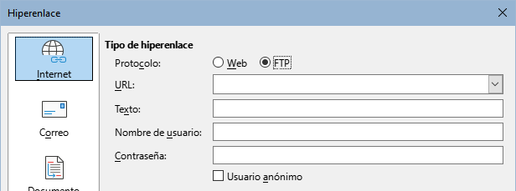
Figura 21: Diálogo Hiperenlace. Controles para FTP
- Contraseña: Si es necesario, ingrese su contraseña de usuario para acceder a la URL. Se aplica solo para hiperenlaces FTP.
- Usuario anónimo: Marque esta opción para acceder a la URL de forma anónima. Se aplica solo para hiperenlaces FTP.
Correo electrónico
Para los hiperenlaces de correo electrónico, los controles cambian a los que se muestran en la figura 22.
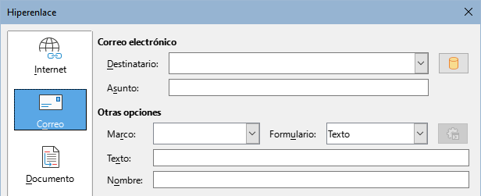
Figura 22: Diálogo Hiperenlace. Controles para correo electrónico
- Destinatario: Escriba la dirección de correo electrónico del destinatario o selecciónela de una base de datos existente a la que se accede pulsando el botón Orígenes de datos.
- Asunto: Escriba el texto que se usará como asunto del mensaje.
El campo Texto (que se muestra en el área Tipo de hiperenlace en las figuras 20 y 21) se proporciona dentro del área Otras opciones para los hiperenlaces de Correo, Documento y Documento nuevo. Su función para estos hiperenlaces es la descrita anteriormente para los hiperenlaces de Internet.
El hiperenlace de Correo solo funciona si hay instalado un cliente de correo.
Documento
Para los hiperenlaces a documentos, los controles cambian a los que se muestran en la figura 23.
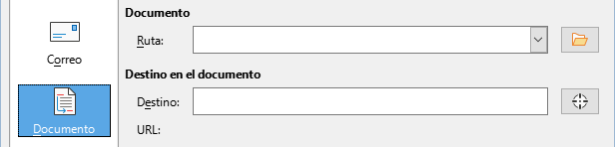
Figura 23: Diálogo Hiperenlace. Controles de Documento
- Ruta: Especifique la ruta del archivo que se abrirá. Déjelo en blanco si desea vincular a un marcador en la misma hoja de cálculo. El botón Abrir archivo abre un explorador de archivos para que localice el documento.
- Destino: Opcionalmente, especifique el marcador en el documento (por ejemplo, una hoja específica). Haga clic en el botón Destino en el documento para abrir una ventana del Navegador donde puede seleccionar el marcador o bien escribir directamente el nombre del marcador.
Documento nuevo
Para hiperenlaces a un documento nuevo, los controles cambian a los que se muestran en la figura 24.
- Editar ahora / Editar después: Especifique si desea editar inmediatamente el documento recién creado o simplemente crearlo.
- Archivo: Especifique el nombre del documento nuevo. El icono Seleccionar ruta abre un diálogo de selección de directorio donde guardar el documento nuevo.
- Tipo de archivo: Seleccione el tipo del documento nuevo (por ejemplo, documento de texto, hoja de cálculo o dibujo).
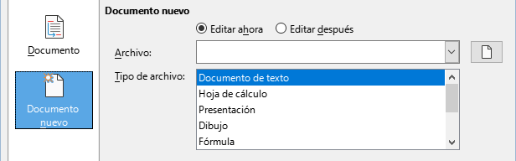
Figura 24: Diálogo Hiperenlace. Controles de Documento nuevo
El área Otras opciones en la parte inferior derecha del diálogo Hiperenlace es común a todas las categorías de hiperenlaces, aunque algunas opciones son más relevantes para algunos tipos de enlace y la opción Texto se omite de esta área para los hiperenlaces de Internet, figura 20.
- Establezca el valor de Marco para determinar cómo se abrirá el hiperenlace. Esto se aplica a los documentos que se abren en un navegador web. Las opciones son _top, _parent, _blank y _self.
- Formulario especifica si el enlace se presentará como texto o como un botón.
- Texto especifica el texto que será visible para el usuario. Si lo deja en blanco, Calc usará la URL o ruta completa como texto del enlace. Tenga en cuenta que si el enlace es relativo y mueve el archivo, este texto no cambiará, aunque el destino sí lo hará.
- Nombre es aplicable a documentos HTML. Especifica el texto que se agregará como un atributo NAME en el código HTML del hiperenlace.
- Botón Sucesos: este botón se activará para permitir que Calc reaccione a eventos para los cuales el usuario ha escrito algún código (macro). La explicación de esta función no es objetivo de este capítulo.

Editar hiperenlaces
Para editar un hiperenlace de texto existente haga lo siguiente:
- Si está marcada la opción Herramientas > Opciones > LibreOffice > Seguridad > Opciones de seguridad y alertas > Opciones > Ctrl + pulsación para abrir hiperenlaces clic en la celda que contiene el hiperenlace. Haga clic en el botón Insertar hiperenlace en la barra de herramientas Estándar, seleccione Insertar > Hiperenlace del menú o pulse Ctrl+Alt+K. Calc abre el diálogo Hiperenlace, que le permitirá modificar las características de este.
- Seleccione la celda que contiene el hiperenlace. En algunos casos, es posible que deba seleccionar una celda cercana que no contenga un hiperenlace y usar las teclas de flecha para mover la selección a la celda del hiperenlace. Seleccione Insertar > hiperenlace en el menú o haga clic en el icono Insertar hiperenlace en la barra de herramientas Estándar o pulse Ctrl+Alt+K.
- Haga clic derecho en el hiperenlace y seleccione la opción Editar hiperenlace en el menú contextual.
En todos los casos, Calc abre el diálogo Hiperenlace, donde puede modificar las características del hiperenlace.
Para un hiperenlace de botón, la hoja de cálculo debe tener habilitado el modo de diseño de formulario para editar el hiperenlace. Con el botón seleccionado haga clic en el botón Insertar hiperenlace en la barra de herramientas Estándar, seleccione Insertar > Hiperenlace del menú o pulse Ctrl+Alt+K. Realice los cambios y haga clic en Aceptar.
Si necesita editar varios hiperenlaces, puede dejar abierto el diálogo Hiperenlace hasta que los haya editado todos. Asegúrese de hacer clic en Aplicar después de cada uno y cuando haya terminado haga clic en Cerrar.
También puede editar un hiperenlace de botón seleccionándolo (con el modo de diseño de formulario habilitado), haciendo clic con el botón secundario y seleccionando Control en el menú contextual. Calc mostrará el diálogo Propiedades. Modifique el texto del botón editando el campo Etiqueta y modifique la dirección del enlace editando el campo URL. Tenga en cuenta que el diálogo Propiedades no contiene un botón Aceptar, por lo que después de ejecutar los cambios deseados, simplemente cierre el diálogo.

Borrar hiperenlaces
Para borrar por completo un hiperenlace de texto o de botón del documento, selecciónelo y use uno de los muchos mecanismos de eliminación disponibles (por ejemplo, pulse Retroceso o Supr en el teclado; haga clic con el botón derecho en el hiperenlace y seleccione Cortar del menú contextual; pulse Cortar en la barra de herramientas Estándar o Editar > Cortar del menú).

Enlazar con datos externos
Puede insertar datos de otro documento en una hoja de cálculo de Calc como un enlace.
En esta sección se describen dos métodos: usando el diálogo Datos externos y usando el Navegador. Si su archivo tiene intervalos con nombre, intervalos de bases de datos o tablas con nombre y conoce el nombre del intervalo o la tabla a la que desea vincular, el uso del diálogo Datos externos es fácil y rápido. Sin embargo, si el archivo tiene varios intervalos y tablas y desea elegir solo uno de ellos, es posible que no pueda determinar fácilmente cuál es cuál; en ese caso, el método Navegador puede resultar más fácil.
Calc proporciona otros métodos para incluir datos vinculados de fuentes externas. Vea, «Vincular a fuentes de datos registradas» y «Enlace Dinámico de Datos (DDE)» más adelante.
- Nota
Cuando abre un archivo que contiene enlaces a datos externos, es posible que se actualicen automáticamente o que se le solicite que actualice los enlaces, según la configuración. Dependiendo de dónde estén almacenados los archivos vinculados, el proceso de actualización puede tardar varios minutos en completarse.

Uso del diálogo Datos externos
El diálogo Datos externos inserta los datos de un archivo HTML, Calc, CSV (valores separados por comas) o Microsoft Excel en la hoja actual como un enlace. Calc utiliza un filtro de importación de Consulta de página web, que le permite insertar tablas de documentos HTML.
Para insertar un enlace a datos externos utilizando el diálogo Datos externos:
- Abra el documento Calc donde se van a insertar los datos externos. Este es el documento destino.
- Seleccione la celda donde se insertará la celda superior izquierda de los datos externos.
- Seleccione Hoja > Enlaces externos del menú. Calc mostrará el diálogo Datos externos (figura 25).
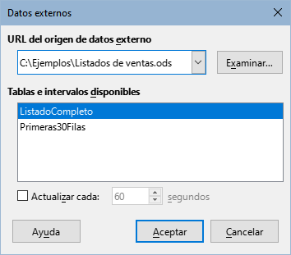
Figura 25: Diálogo Datos externos
- Escriba la URL de un recurso web que se utilizará como origen de datos; o escriba la dirección de un archivo fuente de datos, seleccione una entrada en la lista desplegable; o seleccione un archivo desde el diálogo de selección de archivos mediante el botón Examinar. En caso de que escriba directamente la ubicación del origen de datos, debe pulsar la tecla Intro para activar la búsqueda de los datos.
- Al seleccionar un origen de datos HTML en el paso anterior, Calc muestra el diálogo Opciones de importación (figura 27). En este diálogo puede elegir el idioma de importación. Seleccione Automático para permitir que Calc importe los datos directamente o seleccione Personalizado y elija de la lista desplegable de idiomas disponibles. También puede seleccionar la opción para que Calc reconozca formatos de número especiales, (como fechas), en la importación.
- Haga clic en Aceptar en el diálogo Opciones de importación. Calc carga la lista de tablas e intervalos disponibles en el área Tablas e intervalos disponibles del diálogo Datos externos. El filtro de importación Consulta de página web puede crear nombres para intervalos de celdas a medida que se importan. Se conserva la mayor parte del formato posible aunque debe tener en cuenta que el filtro no importa ninguna imagen. El filtro crea dos entradas adicionales en la lista: HTML_all para permitir la selección de todo el documento y HTML_tables para permitir la selección de todas las tablas. Cuando una tabla en HTML tiene un elemento de tipo título, el texto del título se agrega a la entrada asociada en la lista de tablas y rangos disponibles (figura 26) lo que ayuda a identificar una tabla entre las de la lista.
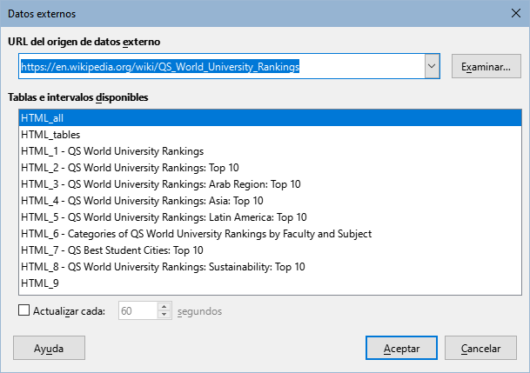
Figura 26: Diálogo Datos externos, con títulos de tablas.
- En Tablas e intervalos disponibles, seleccione los intervalos o tablas con nombre que desea insertar, (mantenga pulsada la tecla Ctrl para seleccionar varias entradas). Se activará el botón Aceptar.
- Si seleccionó un archivo CSV como fuente de datos en el paso 4, Calc muestra el diálogo Importación de texto (figura 28). Este diálogo se describe con detalle en el «Capítulo 1, Introducción a Calc». Haga clic en Aceptar en el diálogo Importación de texto y seleccione CSV_todos en el área Tablas e intervalos disponibles del diálogo Datos externos. Se activará el botón Aceptar.
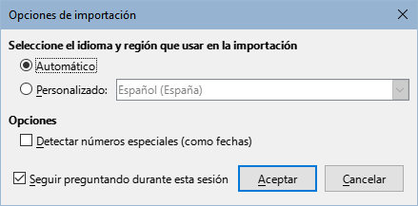
Figura 27: Diálogo Opciones de importación.
- Si seleccionó un archivo Calc o Microsoft Excel como origen de datos en el paso 4 Calc rellena el área Tablas e intervalos disponibles del diálogo Datos externos con la lista de nombres de intervalos y rangos de bases de datos que estén definidos en el archivo de origen. Seleccione los nombres de intervalo y los rangos de la base de datos que desea insertar (mantenga pulsada la tecla Ctrl para seleccionar varias entradas) para que se active el botón Aceptar.
- Nota
Si la hoja de cálculo de origen no contiene nombres de intervalo o rangos de base de datos, no podrá usar ese documento como origen de datos externos en el diálogo Datos externos.
- Para todos los tipos de archivo de orígenes de datos externos, puede especificar una frecuencia específica (definida en segundos) para que los datos se actualicen.
- Haga clic en Aceptar para cerrar el diálogo Datos externos e insertar los datos vinculados.
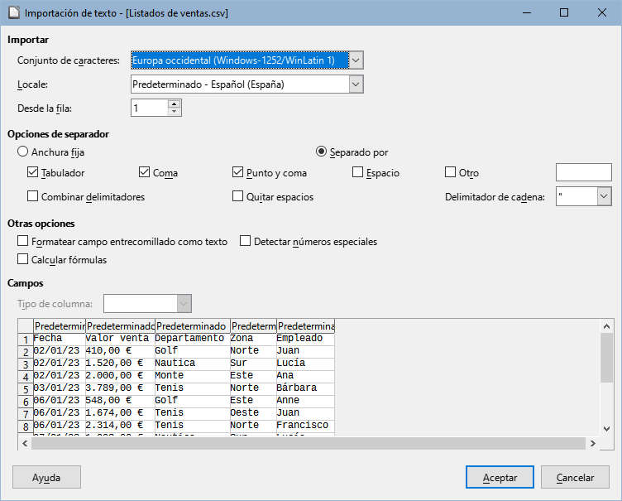
Figura 28: Diálogo Importación de texto
Calc agrega la nueva entrada a la lista de Áreas enlazadas en el Navegador (figura 29). Si hace doble clic en esta entrada, Calc resalta los datos enlazados dentro de la hoja. Cuando pasa el cursor sobre la entrada, un cuadro de información emergente indica la ubicación del archivo de datos vinculado.
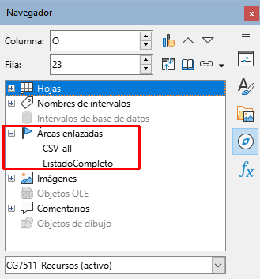
Figura 29: Áreas enlazadas en el Navegador
Para ver una lista de todos los enlaces a datos externos en la hoja de cálculo, seleccione Editar > Enlaces a archivos externos en el menú. Se abrirá el diálogo Editar enlaces (figura 30).
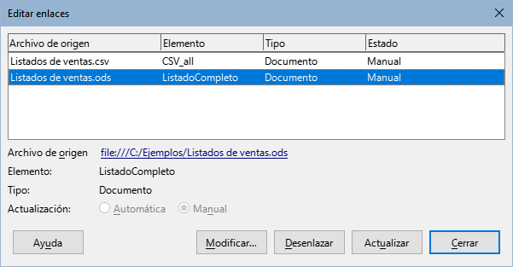
Figura 30: Diálogo Editar enlaces
- Nota
El diálogo Editar enlaces puede mostrar información sobre otros enlaces que no se crearon usando el diálogo Datos externos.
Cuando crea enlaces utilizando el diálogo Datos externos, puede acceder a ese diálogo nuevamente seleccionando el enlace y haciendo clic en el botón Modificar o haciendo doble clic en el enlace. Si hace clic en Desenlazar y confirma la eliminación del vínculo seleccionado, los datos previamente enlazados se incrustarán en la hoja de cálculo. Para que los datos enlazados mostrados en el archivo destino coincidan con los del origen, haga clic en Actualizar.
- Nota
La columna Estado en el diálogo Editar enlaces siempre muestra el texto Manual para un enlace creado usando el diálogo Datos externos. El estado que se muestra en esta columna no refleja la configuración de la opción Actualizar cada ... segundos en el diálogo Datos externos.

Uso del Navegador
También puede usar el navegador para enlazar datos externos. Acceda al Navegador seleccionando Ver > Navegador en el menú. Consulte el «Capítulo 1, Introducción a Calc», para más detalles.
Insertar un enlace a datos externos utilizando el Navegador:
- Abra la hoja de cálculo Calc en la que se insertarán los datos externos (documento destino).
- Abra el documento del que se tomarán los datos externos (documento origen). El documento origen no necesita ser un archivo Calc, puede ser un archivo de Microsoft Excel, HTML o un archivo CSV. En el caso de un archivo HTML, Calc muestra el diálogo Opciones de importación (figura 27) antes de abrir el archivo.
- En el documento destino, abra el Navegador (figura 31). Esta imagen muestra en el navegador un nuevo archivo llamado Sin título 1, que aún no tiene nombres de intervalo, rangos de bases de datos o áreas vinculadas.
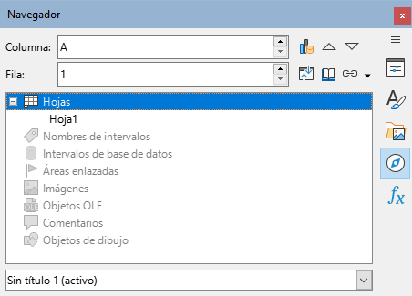
Figura 31: Navegador en el documento destino
- En la parte inferior del navegador, seleccione el documento origen en el menú desplegable (figura 32). En este caso, el origen se llama Listado de ventas y el archivo contiene cuatro nombres de Áreas enlazadas resaltadas con un recuadro rojo. Es posible que deba hacer clic en el icono + o > a la izquierda de la entrada Áreas enlazadas para ver los nombres. No es posible utilizar un archivo como fuente para un enlace externo si no contiene nombres de rango o rangos de bases de datos.
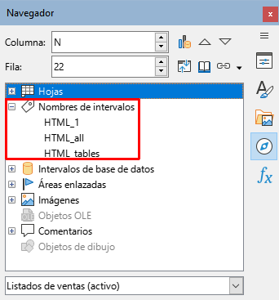
Figura 32: Navegador en el documento origen
- En el navegador, seleccione la opción Insertar como enlace en el menú Modo de arrastre, como se muestra en la Figura 33.
También puede cambiar el modo de arrastre haciendo clic derecho en un nombre de intervalo y seleccionando la opción requerida en el menú contextual.
- Sugerencia
El icono del Modo de arrastre del navegador cambia para reflejar el modo activo.
- Seleccione la entrada requerida de Intervalos con nombre o Intervalos de base de datos y arrástrela desde el Navegador a la celda del documento de destino que desee. Esta celda será la celda superior izquierda del intervalo de datos insertado.
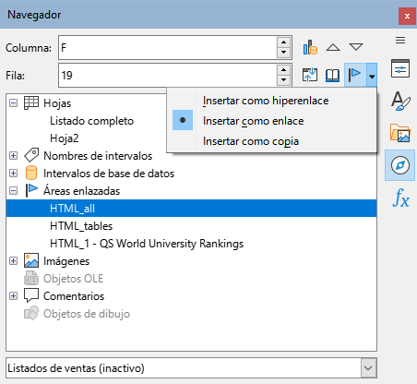
Figura 33: Insertar como enlace del menú Modo de arrastre
- Vuelva a seleccionar el documento de destino en el menú desplegable en la parte inferior del Navegador. En lugar del ícono + junto a los intervalos con nombre, este se mostrará junto a las áreas enlazadas. Haga clic en el ícono + para ver la entrada arrastrada desde el documento de origen, similar a Figura 29.

Encontrar un intervalo de datos o tabla
El filtro de importación Consulta de página web de Calc asigna nombres a los intervalos de datos (tablas) que encuentra en una página web, denominándolos Áreas enlazadas, comenzando con HTML_1. También crea dos nombres de área adicionales:
- HTML_todo – representa a todo el documento
- HTML_tablas – representa a todas las tablas HTML definidas en el documento
Si alguna de las tablas de datos en el documento HTML de origen ha recibido nombres significativos (utilizando el atributo ID en la etiqueta TABLE), esos nombres aparecen en la lista de nombres Áreas enlazadas, junto con los rangos que Calc ha numerado secuencialmente.
Para saber qué intervalo seleccionar, si el intervalo de datos o la tabla que desea no tiene un nombre significativo vaya al documento fuente, que abrió en Calc. En el navegador y haga doble clic en el nombre de intervalo o tabla: esa área se resalta en la hoja.
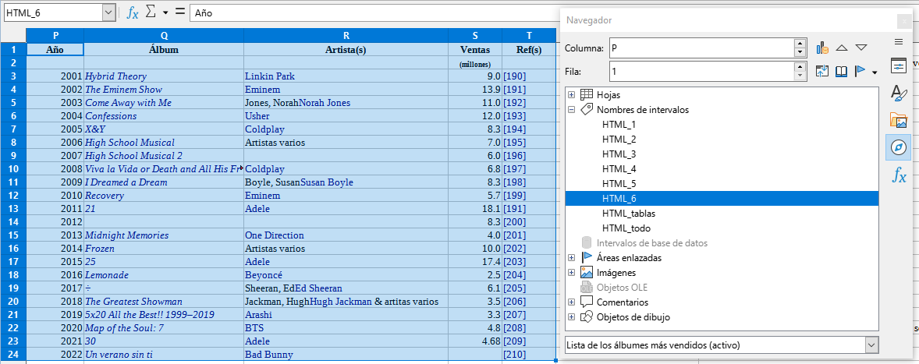
Figura 34: Uso del navegador para encontrar un intervalo enlazado
El ejemplo de la figura 34 muestra una tabla de los álbumes de música más vendidos por año en todo el mundo y se extrajo de la página «List of best-selling albums» de la de Wikipedia
Si la barra de fórmulas está visible, el nombre del área enlazada también se muestra en el campo Nombre en el extremo izquierdo (figura 35). Al seleccionar el nombre del intervalo enlazado en la lista desplegable este quedará resaltado en la hoja.
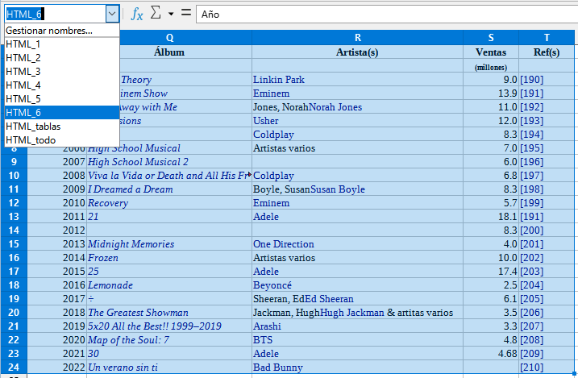
Figura 35: Utilizar el desplegable Nombres para resaltar una área enlazada

Vincular a fuentes de datos registradas
Puede acceder a distintos tipos de bases de datos u otros orígenes de datos y enlazarlos a documentos de Calc, primero debe registrar el origen de datos con LibreOffice. Registrar se entiende como indicar el tipo de origen de datos y dónde se encuentra el archivo para que LibreOffice lo localice y utilice las opciones adecuadas. La forma de hacerlo depende de si el origen de datos es o no una base de datos en formato *.odb.
Para registrar un origen de datos en formato *.odb:
- Vaya a Herramientas > Opciones > LibreOffice Base > Bases de datos en el menú Calc muestra la página correspondiente del diálogo Opciones (figura 36).
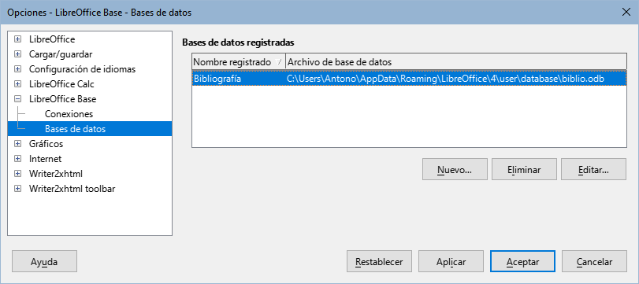
Figura 36: Diálogo Opciones – LibreOffice Base – Bases de datos
- Haga clic en el botón Nuevo para abrir el diálogo Crear enlace a base de datos (figura 37).
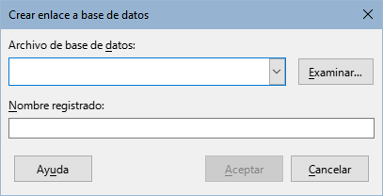
Figura 37: Diálogo Crear enlace a base de datos
- Escriba la ubicación del archivo de base de datos, seleccione un archivo de base de datos de la lista desplegable o haga clic en Examinar para abrir un explorador de archivos y seleccione el archivo de base de datos.
- Escriba un nombre para usar como nombre registrado para la base de datos y haga clic en Aceptar. La base de datos se agregará a la lista de bases de datos registradas y LibreOffice utilizará ese nombre registrado para acceder a esa base de datos.
- Nota
El botón Aceptar en el diálogo Crear enlace a base de datos se habilita solo cuando se rellenan tanto el campo Archivo de base de datos como el de Nombre registrado.
Para registrar orígenes de datos en otros formatos distintos a *.odb:
- Elija Archivo > Nuevo > Base de datos en el menú para abrir el Asistente para bases de datos (figura 38). Consulte el «Capítulo 2, Creación de una base de datos», de la Guía de Base para más detalles sobre el Asistente para bases de datos,.
- Seleccione Conectar con una base de datos existente y seleccione el tipo de base de datos apropiado en el menú desplegable. Las opciones para el tipo de base de datos dependen de su sistema operativo. Por ejemplo, Microsoft Access y otros productos de Microsoft no se encuentran entre las opciones si está utilizando Linux. La figura 38 muestra el diálogo en una instalación de Microsoft Windows 10.
- Nota
Las interacciones necesarias para conectarse a una base de datos varían según el tipo de base de datos. Los siguientes pasos (3 y 4) suponen que se ha seleccionado un tipo de base de datos dBASE en el paso 2.
- Haga clic en Siguiente >. Escriba la ruta a la carpeta donde se almacenan los archivos de dBase o haga clic en Examinar y use el diálogo de selección de carpeta para navegar a la carpeta relevante antes de pulsar el botón Seleccionar carpeta.
- Haga clic en Siguiente >. Seleccione Sí, registre la base de datos por mí, pero desactive la casilla de verificación Abrir la base de datos para editar.
- Haz clic en Finalizar. Asigne nombre y ubicación para guardar la base de datos.
- Nota
Los pasos anteriores crean una base en formato *.odb basada en el contenido de la base de datos original. El archivo dBASE original permanece sin cambios.
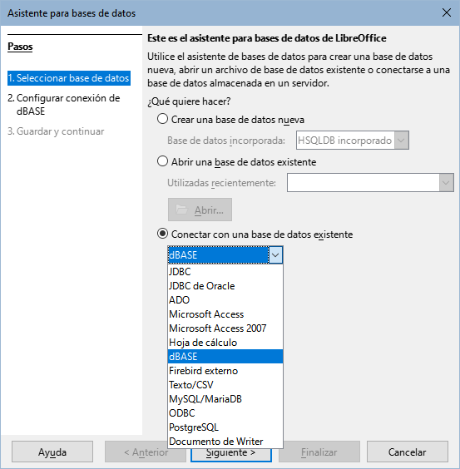
Figura 38: Asistente de Bases de datos, (en MS Windows)
Una vez registrado un origen de datos, puede ser utilizado por otros componentes de LibreOffice (por ejemplo, Calc o Writer).

Ver los orígenes de datos
Abra un documento Calc. Para ver los orígenes de datos disponibles, seleccione Ver > Orígenes de datos en el menú. Calc abre la ventana Orígenes de datos en la parte de superior de la hoja de cálculo.
La ventana Orígenes de datos tiene tres componentes principales:
- La barra de herramientas Tabla de datos (figura 39), que se muestra (inicialmente) en la parte superior de la ventana Orígenes de datos.
Figura 39: Barra de herramientas Tabla de datos
Los botones de la barra de herramientas Tabla de datos, de izquierda a derecha son:
- Guardar registro
- Editar los datos
- Cortar
- Copiar
- Pegar
- Deshacer
- Buscar registro
- Actualizar
- Ordenar
- Orden ascendente
- Orden descendente
- Filtro automático
- Aplicar filtro
- Filtro estándar
- Restablecer filtro/orden
- Datos en texto
- Datos a campos
- Combinar correspondencia
- Origen de datos del documento
- Mostrar/ocultar el Explorador
- El Explorador de orígenes de datos, (figura 40), se encuentra inicialmente a la izquierda de la ventana Orígenes de datos, debajo de la barra de herramientas Tabla de datos.
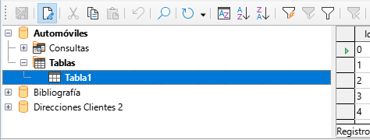
Figura 40: Explorador de orígenes de datos
El Explorador de orígenes de datos proporciona una lista de las bases de datos registradas, que incluye la base de datos Bibliografía , registrada ya con la instalación de LibreOffice.
Para ver cada base de datos, haga clic en el icono expansor a la izquierda del nombre de la base de datos. El resultado de esta acción sobre la base de datos Automóviles se muestra en la figura 40. Haga clic en el icono + a la izquierda de Tablas para ver las tablas dentro de la base de datos seleccionada; del mismo modo, puede hacer clic en el icono + a la izquierda de Consultas para ver las consultas. Haga clic en el nombre de una tabla para ver los registros que la componen.
- Los registros de datos para la tabla seleccionada se muestran en la zona derecha de la ventana Orígenes de datos, debajo de la barra de herramientas Tabla de datos.
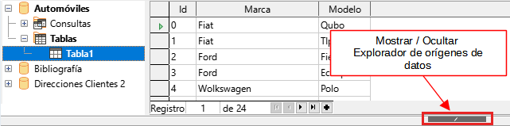
Figura 41: Orígenes de datos. Ventana de registros
En la parte inferior de esta ventada de registros hay una barra de navegación que muestra, el número de registro seleccionado; el número total de registros; y los siguientes botones, de izquierda a derecha:
- Primero
- Anterior
- Siguiente
- Último
- Nuevo
Para ver más columnas en esta área, puede hacer clic en el botón Mostrar/ocultar Explorador (situado a la derecha en la barra de herramientas Tabla de datos) para ocultar temporalmente el Explorador de orígenes de datos.
Cuando las columnas o filas disponibles no caben en el área visible de los registros, aparece una barra de desplazamiento horizontal o vertical respectivamente.
- Mostrar/ocultar Explorador: En la parte inferior de la ventana Orígenes de datos hay un control adicional para ocultar temporalmente toda la ventana. Este control está resaltado en la figura 41.

Editar orígenes de datos
Algunos orígenes de datos (tal como las hojas de cálculo) no se pueden editar en la ventana Orígenes de datos.
En determinados orígenes de datos los registros se pueden editar, agregar o eliminar. En el caso en que no fuera posible la edición de los registros, debe abrir la base de datos con Base y editarla desde allí; consulte «Usar Base para editar un origen de datos». También puede ocultar columnas y realizar otros cambios para su visualización.

Usar Base para editar un origen de datos
Puede iniciar LibreOffice Base en cualquier momento desde el panel Orígenes de datos. Haga clic con el botón secundario en una base de datos, Tablas, un nombre de tabla, Consultas o un nombre de consulta y luego seleccione Editar archivo de base de datos en el menú contextual. Una vez en Base, puede editar, agregar y eliminar tablas, consultas, formularios e informes.
Para más información sobre el uso de Base, consulte el «Capítulo 8, Introducción a Base» en la Guía de iniciación o la Guía de Base.

Trasladar orígenes de datos a hojas de cálculo de Calc
Los datos de una tabla que se muestra en el lado derecho de la ventana Orígenes de datos se pueden colocar en un documento Calc de varias maneras.
Puede seleccionar una única celda, una fila o varias filas en la ventana Orígenes de datos y arrastrar y soltar los datos en la hoja de cálculo. Los datos se insertarán en el lugar donde suelte el botón del ratón. Si seleccionó una o más filas, Calc también incluirá los encabezados de columna sobre los datos que inserte.
Para seleccionar las filas de datos que desea agregar a la hoja de cálculo:
- Haga clic en el recuadro gris a la izquierda de la primera fila que desee seleccionar. Esa fila se resaltará.
- Para seleccionar varias filas correlativas, mantenga pulsada la tecla Mayús mientras hace clic en el cuadro gris de la última fila a seleccionar.
- Para seleccionar varias filas no contiguas, mantenga pulsada la tecla Ctrl mientras selecciona cada fila. Las filas seleccionadas se resaltarán.
- Para seleccionar todas las filas, haga clic en el recuadro gris en la esquina superior izquierda. Todas las filas se resaltarán.
También puede utilizar el botón Datos en texto de la barra de herramientas Tabla de datos que incluirá los encabezados de las columnas sobre los datos que inserte:
- Haga clic en la celda de la hoja de cálculo que desea que sea la esquina superior izquierda de los datos insertados, incluidos los nombres de columna.
- Seleccione las filas de datos que desea agregar a la hoja de cálculo, tal como se describe en el punto anterior.
- Haga clic en el botón Datos en texto en la barra herramientas Tabla de datos para insertar los datos en las celdas de la hoja de cálculo.
También puede arrastrar los encabezados de columna de origen de datos (nombres de campo) a su hoja de cálculo para crear un formulario para ver y editar registros individuales, uno por uno. Para ello siga estos pasos:
- Haga clic y arrastre el encabezado de columna de los campos que desea utilizar y suéltelo donde desee que aparezcan los registro en la hoja de cálculo.
- Repita el paso 1 hasta que haya arrastrado todos los campos que necesita a la posición en la hoja donde desee ubicarlos.
- Cierre la ventana Orígenes de datos seleccionando Ver > Orígenes de datos en el menú o pulse las teclas Ctrl+Mayús+F4.
- Guarde la hoja de cálculo y seleccione Editar > Modo de edición en el menú o pulse las teclas Ctrl+Mayús+M, para establecer la hoja de cálculo en modo de solo lectura.
- Seleccione Archivo > Recargar en el menú. Todos los campos mostrarán el valor de los datos del primer registro de la fuente de datos que seleccionó.
- Seleccione Ver > Barras de herramientas > Navegación de formulario, para mostrar la barra Navegación de formulario (figura 42). Inicialmente, esta barra de herramientas se sitúa en la parte inferior de la ventana Calc, justo encima de la barra de estado.
- Haga clic en las flechas de la barra Navegación de formularios para ver los diferentes registros de la tabla. La barra de herramientas indica qué registro se muestra y el número total de registros disponibles. El número de registro cambia a medida que avanza por los registros y los datos en los campos de la hoja de cálculo se actualizan mostrando los datos de ese número de registro en particular.
Figura 42: Barra de herramientas Navegación de formulario.
De izquierda a derecha, la barra de herramientas Navegación de formularios proporciona los siguientes controles:
- Buscar registro (abre el diálogo Búsqueda de registros)
- Registro absoluto (ingrese el número del registro)
- Primer registro
- Registro anterior
- Registro siguiente
- Último registro
- Registro nuevo
- Guardar registro
- Deshacer: entrada
- Borrar registro
- Actualizar
- Actualizar controles
- Ordenar
- Orden ascendente
- Orden descendente
- Filtro automático
- Usar filtro
- Filtros de formas
- Restablecer filtro/orden
- Origen de datos como tabla

Incrustar hojas de cálculo
Las hojas de cálculo se pueden incrustar en otros archivos de LibreOffice y viceversa. Esto es habitual en documentos de Writer o Impress para que los datos de Calc se puedan usar en otro documento. Puede incrustar la hoja de cálculo como un objeto OLE (del inglés Object Linking and Embedding, objeto enlazado e incrustado) o DDE (Dynamic Data Exchange, intercambio dinámico de datos). La diferencia entre un objeto DDE y un objeto OLE enlazado es que un objeto OLE enlazado se puede editar desde el mismo documento en el que se agrega como un enlace, pero un objeto DDE no.
Por ejemplo, si una hoja de cálculo Calc se inserta en un documento de Writer como un objeto DDE, entonces la hoja de cálculo no se puede editar en el documento de Writer. Pero si se actualiza la hoja de cálculo Calc original, los cambios sí se reflejan automáticamente en el documento de Writer. Si la hoja de cálculo se inserta como un objeto OLE enlazado en el documento de Writer, la hoja de cálculo se puede editar tanto en Writer como en Calc y ambos documentos estarán sincronizados.

Objeto enlazado e incrustado (OLE)
El principal beneficio de un objeto OLE es que es muy rápido y fácil editar su contenido, simplemente haciendo doble clic. También puede insertar un enlace al objeto que aparecerá como un icono en lugar de un área que muestre el contenido en sí.
Los objetos OLE pueden enlazarse o incrustarse en el documento de destino. El enlace inserta información que se actualizará con cualquier cambio posterior en el archivo original, mientras que la incrustación inserta una copia estática de los datos. Para editar la hoja de cálculo incrustada, haga doble clic en el objeto.
- Nota
Si su objeto OLE está vacío, inactivo y no se muestra como un icono, entonces será transparente.
Para incrustar una hoja de cálculo como un objeto OLE en una presentación:
- En el documento de la presentación, coloque el cursor en la ubicación donde desea que esté el objeto OLE
- Seleccione Insertar > Objeto OLE > Objeto OLE del menú. Impress abre el diálogo Insertar objeto OLE como muestra la figura 43, con la opción Crear nuevo seleccionada (opción predeterminada).
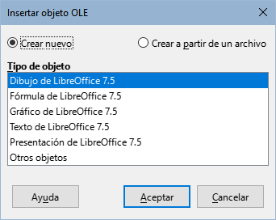
Figura 43: Diálogo Insertar objeto OLE
Puede crear un objeto OLE nuevo o insertarlo a partir de un archivo existente.
Para crear un objeto OLE nuevo:
- Seleccione la opción Crear nuevo y seleccione la opción de las disponibles en la lista Tipo de objeto. En esta ocasión debe seleccionar Hoja de cálculo de LibreOffice 7.5.
- Haga clic en Aceptar.
- LibreOffice coloca un contenedor vacío en la diapositiva, listo para que ingrese información. La barra de menú cambia a las entradas de la barra de menú de Calc. Cuando hace clic en la diapositiva, en cualquier lugar fuera del área de la hoja de cálculo, la barra de menú vuelve a la barra de menú de Impress.
Para regresar al modo de edición del objeto, haga doble clic en el objeto OLE. La aplicación dedicada a manejar ese tipo de archivo, (Calc en nuestro ejemplo), lo abrirá para su edición.
Para guardar la hoja de cálculo insertada:
- Haga clic en cualquier lugar fuera de la hoja de cálculo para salir del modo de edición.
- Haga clic con el botón derecho en la hoja de cálculo y seleccione Guardar copia como en el menú contextual o seleccione Editar > Objeto > Guardar copia como en el menú.
- Elija el nombre del nuevo archivo y la carpeta en la que se guardará.
- Haga clic en el botón Guardar.
- Nota
Si el objeto insertado se maneja con LibreOffice, entonces la transición al programa para manipular el objeto será perfecta; en otros casos, el objeto se abrirá en una ventana nueva y en el menú Archivo estará disponible una opción para actualizar el objeto que insertó.
Para crear un objeto OLE a partir de un archivo existente:
- Seleccione la opción Crear a partir de un archivo. El diálogo Insertar objeto OLE cambia tal como muestra la figura 44.
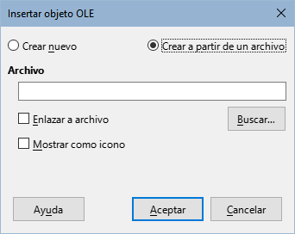
Figura 44: Insertar objeto OLE a partir de un archivo.
- Haga clic en Buscar, seleccione el archivo correspondiente en el diálogo del explorador de archivos y luego haga clic en Abrir.
- Nota
Este servicio no se limita a los archivos de LibreOffice; puede crear objetos OLE utilizando archivos existentes de otras aplicaciones.
- Para insertar el objeto como un enlace al archivo original, seleccione la opción Enlazar a archivo. De lo contrario, el objeto se incrustará en su documento.
- Si desea que el objeto aparezca como un icono, en lugar de mostrar directamente su contenido como una sección del archivo, seleccione la opción Mostrar como icono.
- Haga clic en el botón Aceptar. Se mostrará el archivo insertado como una sección del documento.

Otros objetos OLE
En un entorno Windows, cuando selecciona la opción Crear nuevo en el diálogo Insertar objeto OLE, hay una entrada adicional Otros objetos en la lista Tipo de objeto.
- Haga doble clic en la entrada Otros objetos para abrir el diálogo Insertar Objeto (figura 45).
- Seleccione Crear nuevo para insertar un objeto nuevo del tipo seleccionado de la lista Tipo de objeto o seleccione Crear desde archivo para crear un objeto nuevo a partir de un archivo existente.
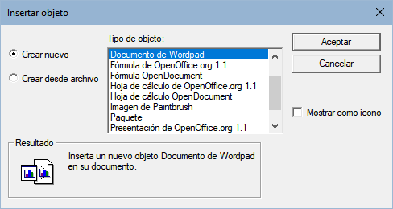
Figura 45: Insertar un objeto OLE (en Windows)
- Si elige Crear desde archivo, se abrirá el diálogo que se muestra en la figura 46. Haga clic en Examinar y elija el archivo a insertar. El objeto de archivo insertado es editable por el programa de Windows que lo creó.
Si en lugar de insertar un objeto desea insertarlo como un enlace al objeto, sin mostrar directamente su contenido, seleccione la opción Mostrar como icono.
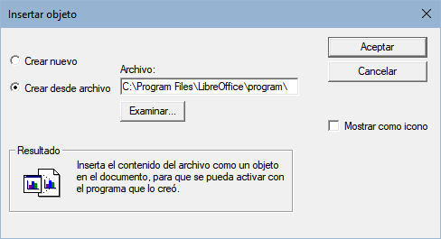
Figura 46: Insertar objeto OLE desde archivo (en Windows)
- Haga clic en Aceptar.

Objeto OLE no-enlazado
Si el objeto OLE no está enlazado, se puede editar en el nuevo documento. Por ejemplo, si inserta una hoja de cálculo en un documento de Writer, esencialmente puede tratarla como una tabla de Writer (con un poco más de detalle). Para editarla, haga doble clic en ella.

Objeto OLE enlazado
Cuando el objeto OLE de la hoja de cálculo está enlazado, si lo cambia desde Writer, cambiará en Calc; si lo cambia en Calc, cambiará en Writer. Esta puede ser una opción muy poderosa si crea informes en Writer utilizando datos de Calc y desea realizar algún cambio rápido sin abrir necesidad de abrir Calc en otra ventana.
- Nota
Solo puede editar una misma hoja de cálculo en una instancia . Si tiene un objeto de hoja de cálculo OLE vinculado en un documento de Writer en edición y abre la misma hoja de cálculo a través de Calc, la hoja de cálculo que abra en Calc se abrirá en modo de solo lectura.

Enlace Dinámico de Datos (DDE)
DDE es un acrónimo de Dynamic Data Exchange, (Intercambio Dinámico de Datos en inglés), un mecanismo mediante el cual los datos seleccionados en el documento A se pueden pegar en el documento B como una copia «en directo» vinculada al original. Se utiliza, por ejemplo, en un informe escrito en Writer que contiene datos que varían, como los resultados de unas ventas obtenidos de una hoja de cálculo de Calc. El enlace DDE garantiza que a medida que se actualiza la hoja de cálculo de origen, también lo haga el informe, lo que reduce la posibilidad de errores y el trabajo necesario para mantener actualizado el documento de Writer.
DDE es un predecesor de OLE. Con DDE, los objetos se vinculan a través de la referencia de archivo, pero no se incrustan. Puede crear enlaces DDE de celdas Calc en otra hoja de Calc o en otro documento de LibreOffice, como Writer.

Enlace DDE en Calc
Crear un enlace DDE en Calc es similar a una referencia de celda. El proceso es un algo diferente pero el resultado es el mismo. Realice los siguientes pasos para crear un enlace DDE de una libro de Calc a otro:
- En Calc, abra el libro de cálculo que contiene los datos originales y que desea vincular.
- Seleccione las celdas que desea enlazar mediante DDE.
- Copie las celdas en el portapapeles seleccionando Editar > Copiar en el menú, haciendo clic en el icono Copiar en la barra de herramientas Estándar o haciendo clic con el botón secundario en el área seleccionada y seleccionando Copiar en el menú contextual.
- Abra el segundo libro de cálculo que contendrá los datos vinculados.
- Haga clic en la celda superior izquierda del área donde desea que aparezcan los datos vinculados en este segundo libro de cálculo.
- Seleccione Editar > Pegado especial > Pegado especial en el menú del libro destino, haga clic con el botón derecho en la celda superior izquierda del área y seleccione Pegado especial > Pegado especial en el menú contextual o pulse Ctrl+Mayús+V.
- Calc mostrará el diálogo Pegado especial (figura 47).
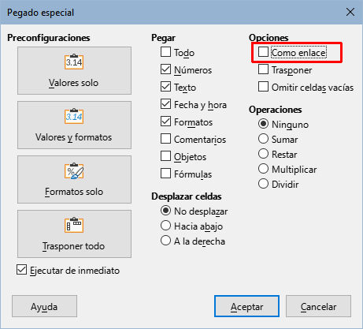
Figura 47: Diálogo Pegado especial
- Seleccione la opción Como enlace en el diálogo Pegado especial (figura 47) y haga clic en Aceptar.
- Si ahora hace clic en una de las celdas vinculadas, verá que la barra de fórmulas muestra una referencia que comienza con los caracteres {= (figura 48).
- Guarde y cierre los dos libros de cálculo.
Si posteriormente edita las celdas vinculadas en el libro de cálculo origen de los datos y guarda los cambios, la próxima vez que abra el libro que contiene las celdas enlazadas, los valores en esas celdas vinculadas se actualizarán para reflejar los últimos valores de las celdas originales.
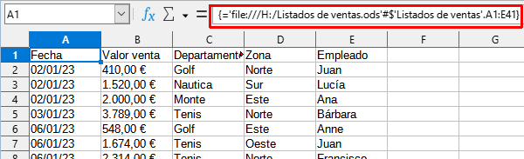
Figura 48: Ejemplo de enlace DDE desde otra hoja de cálculo de Calc
- Nota
Cuando abre una hoja de cálculo que contiene datos enlazados, puede recibir un mensaje de advertencia indicando «Se desactivo la actualización automática de enlaces externos». Deberá hacer clic en el botón Permitir actualización para actualizar las celdas enlazadas. Puede evitar este mensaje y la necesidad de pulsar el botón, asegurándose de que la hoja de cálculo que contiene los datos originales esté en una ubicación de confianza en Herramientas > Opciones > LibreOffice > Seguridad > Seguridad de macros > Orígenes de confianza y que esté seleccionada la opción para actualizar siempre los enlaces desde ubicaciones de confianza al abrir en Herramientas > Opciones > LibreOffice Calc > General > Actualizar contenido.

Enlace DDE en Writer
El procedimiento para crear un enlace DDE de Calc a Writer es similar al de un enlace en Calc.
- En Calc, seleccione las celdas a vincular mediante DDE. Cópielas al portapapeles.
- Sitúese en el punto de su documento de Writer donde desea el enlace DDE. Seleccione Editar > Pegado especial > Más opciones.
- Writer mostrará el diálogo Pegado especial (figura 49).
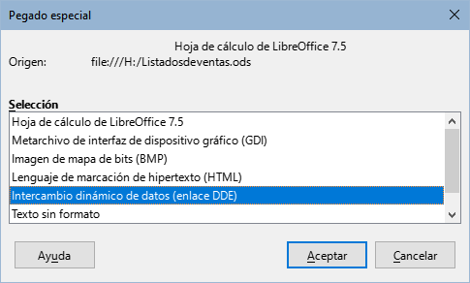
Figura 49: Diálogo Pegado especial en Writer
- Seleccione Intercambio dinámico de datos (enlace DDE) de la lista.
- Haga clic en Aceptar.
- El enlace se creará en Writer. Cuando se actualice la hoja de cálculo Calc, la tabla en Writer se actualizará automáticamente.

Origen XML
La característica Origen XML permite a un usuario importar datos desde archivos XML estructurado arbitrariamente a celdas en un documento de hoja de cálculo existente. Permite importar contenido XML de forma parcial o total, según la estructura del contenido y las definiciones del mapa del documento que elija el usuario. Se pueden especificar varias subestructuras que no se superpongan para que se asignen a diferentes posiciones de celda dentro del mismo documento y se puede seleccionar la importación de contenido de elementos y / o sus atributos.
- Nota
La característica Origen XML actualmente le permite importar datos XML como un evento de una sola vez; no almacenará la información sobre el origen de datos una vez que se importen los datos.
Suponga que tiene datos de ventas en un archivo XML, como el siguiente:
<?xml version="1.0" encoding="UTF-8" ?>
<ventas>
<venta>
<fecha>01/19/08</fecha>
<valor>2,032€</valor>
<categoría>Golf</categoría>
<region>Oeste</region>
<vendedor>Blanca</vendedor>
</venta>
<venta>
<fecha>01/25/08</fecha>
<valor>3,116€</valor>
<categoría>Vela</categoría>
<region>Este</region>
<vendedor>Juan</vendedor>
</venta>
<venta>
<fecha>01/26/08</fecha>
<valor>2,811€</valor>
<categoría>Tenis</categoría>
<region>Sur</region>
<vendedor>Fernando</vendedor>
</venta>
</ventas>
Para importar estos datos a su hoja de cálculo de Calc, siga los siguientes pasos:
- Seleccione Datos > Origen XML. Calc muestra el diálogo Fuente XML (figura 50).
- Haga clic en el icono en el área Archivo de origen en la parte superior del diálogo. Calc muestra el diálogo Abrir, que le permite especificar la ruta al archivo XML que desea importar al documento.
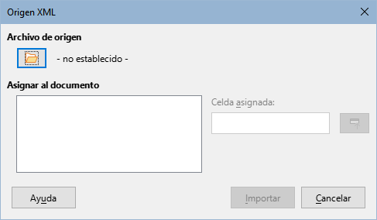
Figura 50: Diálogo Origen XML (en la pantalla inicial)
- Navegue a la carpeta correcta, seleccione el archivo requerido y haga clic en el botón Abrir.
- Calc lee el contenido del archivo especificado y llena el área Asignar al documento en el diálogo Origen XML para mostrar la estructura del XML.
- En el caso de nuestros datos de ejemplo, seleccione venta en el área Asignar al documento. Esto importará todas las entradas de <venta> dentro del contenido XML a la hoja de cálculo.
- Haga clic en la celda en la parte superior izquierda del área donde aparecerán los datos en su hoja de cálculo. En el caso del ejemplo, haga clic en la celda A1. Aparece una notificación de la celda en la que se hizo clic en el cuadro de texto Celda asignada.
- El contenido del diálogo Origen XML ahora debería verse como el que se muestra en la figura 51.
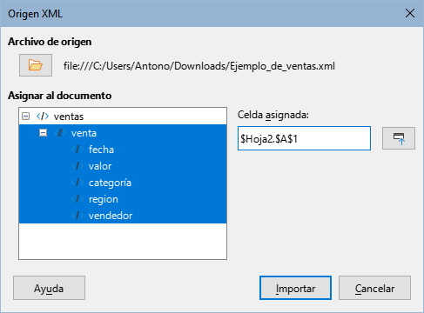
Figura 51: Diálogo Origen XML (rellenado).
- Haga clic en el botón Importar. Esta acción inicia el proceso de importación en función de las definiciones de enlace proporcionadas por el usuario. Una vez finalizada la importación, el diálogo se cerrará.
Calc colocará el contenido XML en la posición especificada en la hoja de cálculo (figura 52).
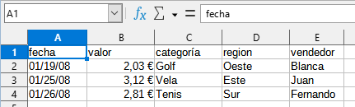
Figura 52: Contenido XML importado.
El área Asignar al documento del diálogo Origen XML muestra la estructura del contenido XML de origen en forma de árbol. Inicialmente está vacío y se rellena cuando especifica el archivo de origen.
Cada elemento del árbol puede ser de tres tipos:
- Atributo, representado por el símbolo @.
- Elemento único no recurrente, representado por el símbolo </>. Un elemento no recurrente es un elemento que solo puede ocurrir una vez bajo el mismo padre. Se asigna a una sola celda en el documento.
- Elemento recurrente, representado por el símbolo <//>. Un elemento recurrente es un elemento que puede aparecer varias veces bajo el mismo padre. Sirve como envoltura padre de una única entrada de registro para varias entradas de registro. Estas entradas se importan a un intervalo cuya altura es igual al número de entradas más una fila de encabezado.
El campo Celda asignada especifica la posición de una celda en el documento al que está vinculado un elemento o un atributo. Si es un elemento no recurrente o un atributo, simplemente apunta a la celda donde se importará el valor del elemento/atributo vinculado. Si es un elemento recurrente, apunta a la celda superior izquierda del rango donde se importarán todas las entradas del registro más el encabezado.

